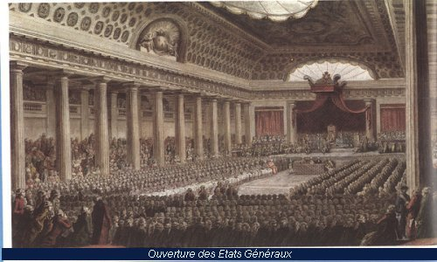LA RÉVOLUTION FRANÇAISE
- det är den 5:e maj 1789
- klockan är 8
- de tre stånden (ordres) träffas i Versailles
- kungen heter Ludvig den 16.e
- Frankrike mår inte bra
- det är ekonomisk kris
- vem är Necker?
- han är finansminister
- fransmännen är besvikna
- 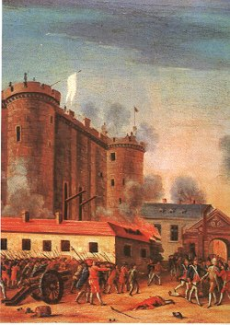det är den 20 juni 1789
- 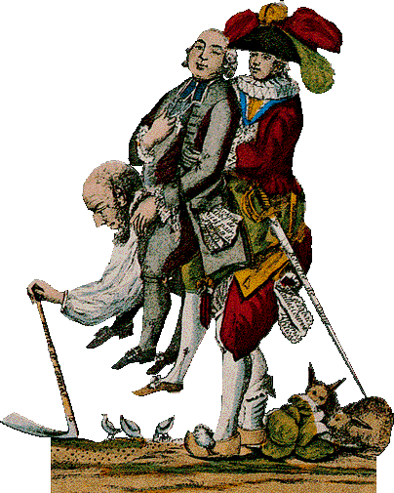folket träffas i Jeu de Paume
- vad är det?
- det är ett hus för lek och sport för kungens son
- vilka är där?
- det är folket, Bailly och Mounier
- man vill ge en konstitution åt Frankrike
- LE SERMENT DU JEU DE PAUME
- kungen skriver i sin agenda: tisdag den 14:e juli: ingenting
- kungen bor i Versailles, i sitt slott
- Necker är inte finansminister
- kungen ville inte ha honom
- 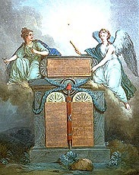fransmännen är arga och besvikna (décu)
- vem är Camille Desmoulins?
- han vill göra revolution
- på morgonen, den 14:e juli, tar man vapen på Invaliddomen
- sedan går fransmännen till Bastiljen
- vad är Bastiljen?
- det är ett fort och ett fängelse
- hur många torn har det?
- det har 8 torn
- man attackerar Bastiljen
- nu börjar den franska revolutionen
- 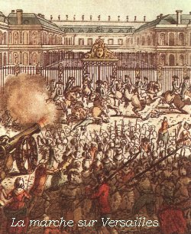Launay är guvernör för Bastiljen
- efter fyra timmar kapitulerar Launay
- man lovar att inte döda honom
- kungen accepterar att ta tillbaka Necker
- man dödar Launay
- man sätter (mettre) hans huvud på en pinne (pique)
- finns Bastiljen kvar idag?
- nej, men det finns en bro i Paris som är gjord av stenar från Bastiljen
- man avskaffar adelns förmåner
- den 26:e augusti 1789 antar Frankrike ”Deklarationen om mänskliga rättigheter”
- " Les hommes naissent et demeurent libres et égaux en droits."
- folket är hungrigt i oktober 1789
- kvinnorna går till Versailles för att kräva (exiger) bröd av kungen
- den 21 januari 1793 halshuggs kungen Ludvig den 16:e

tuer | des armes | guillotiner | jeu | se rencontrer | le peuple | adopter
döda | vapen | halshugga | lek, spel | träffas | folket | anta

